Lehrkraft-Handreichung Level 1 · Welt A · Endliche Automaten  Ein Automat hört zu  Einstieg in deterministische endliche Automaten (DEA) | Informatik LK (eA)

Kernfrage Wie kann eine Maschine erkennen, ob eine Eingabe „richtig“ ist – ohne sich alles zu merken?

Überblick
Aspekt | Inhalt
Lernziele | Die SuS beschreiben Aufbau und Funktionsweise eines DEA (Eingabealphabet, Zustände, Start-/Endzustände, Übergänge), stellen Verarbeitungen als Zustandsfolge dar, entscheiden über Akzeptanz und erläutern die Bedeutung von Zuständen im Sachzusammenhang.
KC-Bezug | Automatenmodelle: Aufbau und Funktionsweise DEA beschreiben; Funktion eines gegebenen Automaten analysieren. PK1.1, PK3.1, IK3.1
Abi-Bezug | Operatoren „darstellen“ (Verarbeitung), „ergänzen“ (Beschriftungen, vgl. Abi 2024 eA B a), „erläutern“ (Bedeutung eines Zustands, vgl. Abi 2025 eA B b). Notation nach Ergänzenden Hinweisen 2025.
Material | Folien DS01, AB01, Merkblatt M01, Rollenspiel-Karten (Kopiervorlage unten), AutomatenLab „Akzeptor-Arena“ (#/arena?stufe=1)
Vorbereitung | 4 Regelkarten + 6–8 Wortkarten kopieren und schneiden; 4 Schilder S0–S3; Tafelbild Zustandsgraph vorbereiten; App-Link/QR-Code prüfen.

Verlaufsplan (90 Minuten)
Zeit | Phase | Unterrichtsgeschehen | Sozialform / Medien
0–10 | Einstieg | Rätsel „Das Zahlenschloss“ (Folien 3–4): Der Tresor öffnet nur, wenn die letzten Ziffern 4-2-0-0 sind. Wie „weiß“ er das, ohne alle Ziffern zu speichern? SuS sammeln Ideen. Ziel: „Er merkt sich nur, wie viel vom Code schon passt.“ | UG, Folien
10–25 | Einstieg | Rollenspiel „Menschlicher Automat“: 4 SuS als S0–S3 mit Regelkarten (LOL-Erkenner). Eine Wortkarte wird Zeichen für Zeichen „weitergereicht“. Die Klasse protokolliert die Zustandsfolge an der Tafel. Mindestens 4 Wortkarten. | Rollenspiel, Tafel
25–45 | Erarbeitung | Vom Rollenspiel zum Zustandsgraphen (Folien 7–13): Fachbegriffe, Zustandsfolge, Akzeptanz. Zweites Modell: Kaffeeautomat (40 ct). Vollständigkeit und Fehlerzustand (Abi-Konvention). | LV/UG, Folien, M01
45–80 | Übung | AB01 in Einzel-/Partnerarbeit, Aufgaben nach Niveau (Basis → Standard → Profi). Schnelle SuS: Akzeptor-Arena (Stufe 1, dann 2). Lehrkraft unterstützt; Zwischensicherung Aufgabe 2c im Plenum (Bedeutung eines Zustands). | EA/PA, AB01, iPads
80–90 | Sicherung | Merkblatt M01 (Teil „Aufbau & Darstellung“) gemeinsam lesen, Exit-Frage: „Was ist der Unterschied zwischen einem Zustand und einem Übergang?“ Hausaufgabe erteilen. | UG, M01

Rollenspiel „Menschlicher Automat“
Vier SuS stehen nebeneinander vor der Klasse und halten Schilder S0, S1, S2, S3. S3 bekommt zusätzlich einen „Doppelkreis“ (z. B. ein Hut, ein Stern am Schild). Jede Person erhält ihre Regelkarte. Die Lehrkraft gibt der Person S0 eine Wortkarte. Wer die Karte hält, liest das nächste noch nicht gelesene Zeichen laut vor (Zeichen mit Büroklammer abdecken oder abhaken) und gibt die Karte gemäß Regelkarte weiter. Nach dem letzten Zeichen ruft die Person, die die Karte hält: „Ich bin (k)ein Endzustand – Wort akzeptiert/abgelehnt!“
- Die Klasse protokolliert die Zustandsfolge an der Tafel – das ist bereits die Abi-Darstellung „Verarbeitung darstellen“.
- Nachfragen: „Was weiß S2 über das bisher Gelesene?“ → „Die letzten Zeichen waren L, O.“ So wird die Bedeutung von Zuständen vorbereitet.
- Variante für Fortgeschrittene: Ein SuS-Paar erfindet einen eigenen „menschlichen Automaten“ (z. B. „gerade Anzahl O“) für die nächste Stunde.
Kopiervorlage: Regelkarten (Σ = {L, O, X})
Du bist S0 (Startzustand)  L → gib an S1 weiter  O → behalte die Karte (S0)  X → behalte die Karte (S0) | Du bist S1  L → behalte die Karte (S1)  O → gib an S2 weiter  X → gib an S0 weiter
Du bist S2  L → gib an S3 weiter  O → gib an S0 weiter  X → gib an S0 weiter | Du bist S3 (Endzustand)  L, O, X → behalte die Karte (S3)  Du bist der Endzustand: Wenn du am Ende die Karte hältst, ist das Wort akzeptiert.

Kopiervorlage: Wortkarten
XLOLX | LOOL | LLOL | OLOXL
LOLOL | OOLXL | LXOL | LOL

Erwartung: akzeptiert werden XLOLX, LLOL, LOLOL, LOL; abgelehnt werden LOOL, OLOXL, OOLXL, LXOL.
Lösungen AB01
Aufgabe 1 – LOL-Erkenner
Wort | Zustandsfolge | Ergebnis
XLOLX | S0 –X→ S0 –L→ S1 –O→ S2 –L→ S3 –X→ S3 | akzeptiert
LOOL | S0 –L→ S1 –O→ S2 –O→ S0 –L→ S1 | abgelehnt
LLOL | S0 –L→ S1 –L→ S1 –O→ S2 –L→ S3 | akzeptiert
OLOXL | S0 –O→ S0 –L→ S1 –O→ S2 –X→ S0 –L→ S1 | abgelehnt

- b) z. B. akzeptiert: LOLXX, OOLOL, LOLOL; abgelehnt trotz L, O, L: LOXLX, LXOLO, OLLOX.
- c) In S2 hat der Automat als letzte Zeichen „L, O“ gelesen (und „LOL“ noch nicht gefunden). Ein weiteres L würde „LOL“ vollenden.
Aufgabe 2 – Kaffeeautomat
- a) Akzeptiert werden genau die fünf Folgen 10-10-10-10, 10-10-20, 10-20-10, 20-10-10, 20-20 (Summe exakt 40 ct).
- b) S0 –20→ S2 –20→ S4; aus S4 gibt es keinen Übergang mit 10, die Eingabe führt in den Fehlerzustand und endet dort ⇒ abgelehnt (Überzahlung).
- c) S3: „Es wurden bisher 30 ct eingeworfen.“ S3 ist kein Endzustand, daher kein Kaffee; im Sachzusammenhang wartet der Automat auf genau 10 ct.
- d) Vollständiger Automat:
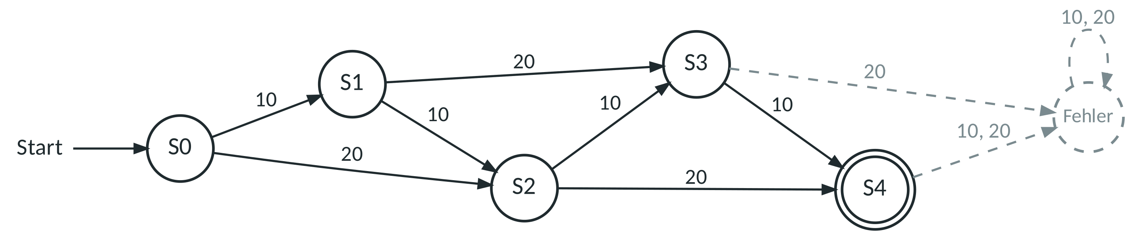
Aufgabe 3 – Zahlenschloss
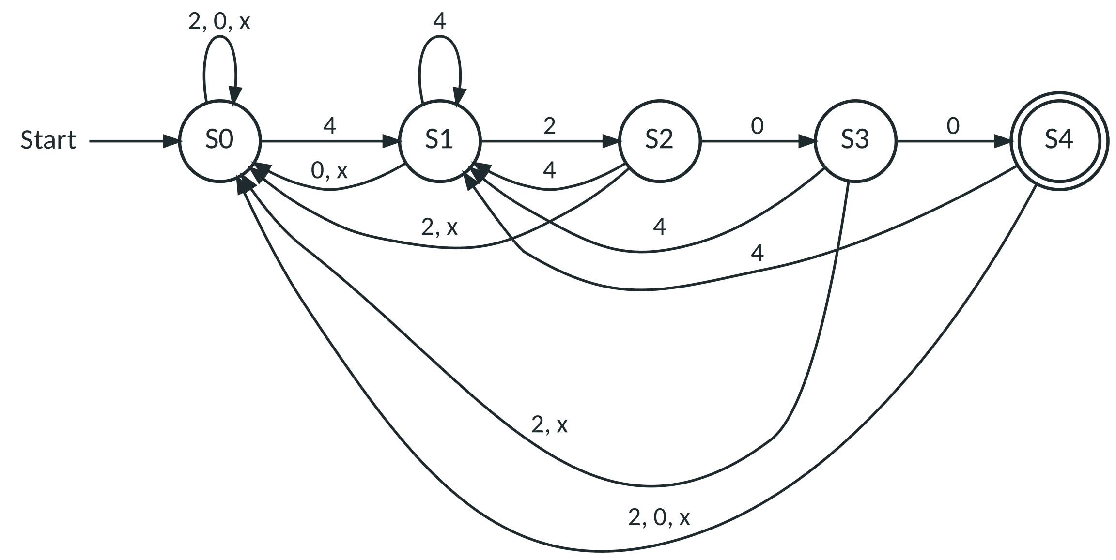
Vollständig beschrifteter Automat (Lösung zu 3a)
- a) S1 → S1: 4; S2 → S3: 0; S3 → S0: 2, x; S4 → S1: 4.
- b) 24200: S0 –2→ S0 –4→ S1 –2→ S2 –0→ S3 –0→ S4 ⇒ akzeptiert. 42000: S0 –4→ S1 –2→ S2 –0→ S3 –0→ S4 –0→ S0 ⇒ abgelehnt.
- c) Eine 4 kann der Beginn eines neuen Codes sein. In S3 wurde „420“ gelesen; nach einer 4 sind die letzten Zeichen „…4“ – also passt der Anfang „4“ des Codes bereits. Ginge der Automat nach S0, würde er z. B. 4204200 (…420 gefolgt von 4200) fälschlich ablehnen.
Aufgabe 4 – Preiserhöhung
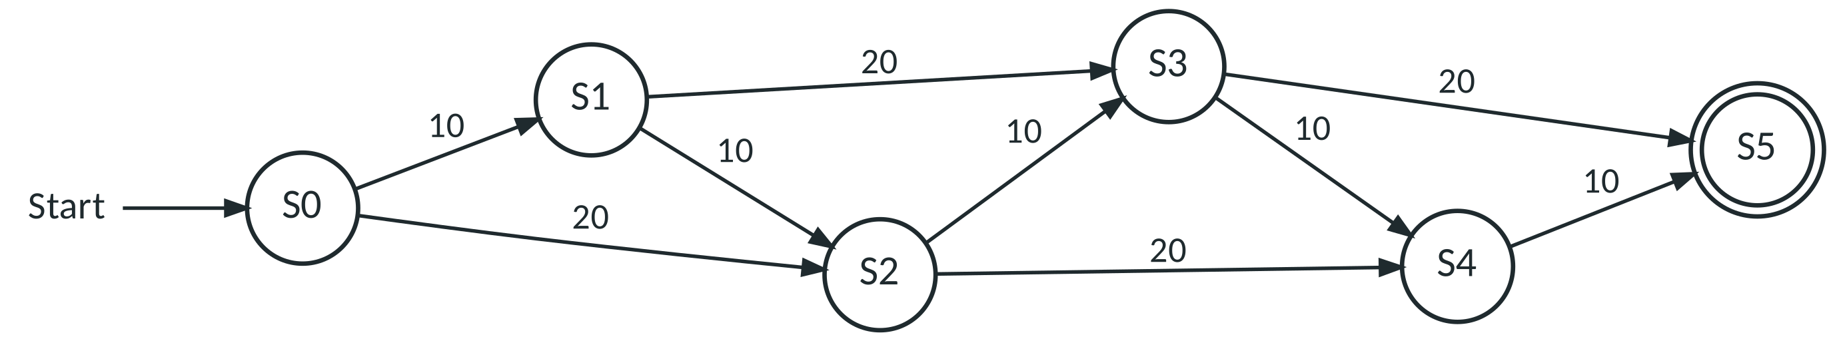
- b) Zustände für 0, 10, …, p ct: p/10 + 1 Zustände (ohne Fehlerzustand). Bei 50 ct also 6.
- c) Für jeden festen Preis gibt es einen endlichen Automaten. Ein einziger Automat, der für beliebig hohe Preise funktioniert, müsste beliebig viele Beträge unterscheiden – das geht mit endlich vielen Zuständen nicht. (Vorgriff auf Level 7: Grenzen endlicher Automaten.)
Typische Schwierigkeiten
Darauf achten
- Zustand vs. Übergang: SuS beschriften Zustände mit Zeichen. Klarstellen: Zeichen stehen an Pfeilen, Zustände sind „Gedächtnis“.
- Akzeptanz zu früh: „Der Automat war doch in S3!“ – entscheidend ist der Zustand nach dem letzten Zeichen.
- Rücksprung nach S0: In Aufgabe 3 springen viele bei 4 nach S0. Wort 4204200 als Gegenbeispiel bereithalten.
- Fehlerzustand: Im Abitur werden Automaten vollständig angegeben; der Fehlerzustand darf nur mit Hinweis weggelassen werden (Ergänzende Hinweise 2025, Abschnitt 12).

Differenzierung
- Basis: Aufgabe 1 und 2a–c; Hilfe: Zustandsfolge zunächst mit dem Finger auf dem Graphen „ablaufen“.
- Standard: Aufgaben 1–3.
- Profi: Aufgabe 4 und Akzeptor-Arena Stufe 3.
- Für Schnelle: eigenen „menschlichen Automaten“ für die nächste Stunde entwerfen.
Hausaufgabe
Beschreibe drei Automaten aus deinem Alltag (z. B. Drehkreuz, Ampel, Waschmaschine, Getränkeautomat): Welche Zustände gibt es, welche Eingaben lösen Übergänge aus? Zeichne für einen davon einen Zustandsgraphen.

